**Сабақтың тақырыбы:** Принтерлердің қызметі мен классификациясы

**Сабақтың мақсаты:**

**а) білімділік:** білім алушылардың принтер, оның атқаратын қызметі және классификациясы туралы түсініктерін қалыптастыру

**ә) дамытушылық:** білім алушылардың ойлау қабілетін, пәнге деген қызығушылығын, жеке-топтық жұмыс істеу қабілеттерін арттыру;

**б) тәрбиелік:** білім алушыларды жеке-топтық жұмыс істей білуге, тапқырлыққа, ойларын толық жеткізе білуге тәрбиелеу.

**Сабақтың түрі:** жаңа сабақ

**Сабақтың әдісі:** «Қабырға газеті» және«Галереяға саяхат» әдісі, Таңдау, Толықтыру, Еске түсіру тесті, Блоб ағашы, «Сиқырлы сандық» ойыны, «Бір сөзбен» әдісі (кері байланыс), Идеал тапсырма.

**Сабақтың уақыты:** 90 минут

**Сабақ барысы:**

**І. Ұйымдастыру кезеңі:** а) білім алушылармен амандасу;

ә) сурет бойынша 3 топқа бөлу (лазерлік, матрицалық, сия бүріккіш принтерлердің суреттерін таңдау арқылы.

**ІІ. Үй тапсырмасын тексеру:**

**Тест жұмысы:**

1. **Таңдау тесті**
2. Дербес компьютердің құрамына кіретін құрылғыларды не деп атайды?

А) компьютердің аппараттық конфигурациясы

Ә) негізгі конфигурация

Б) дербес компьютердің құраушылары

В) дербес компьютер

1. Дербес компьютердің негізгі құрылғыларын көрсетіңіз:

А) процессор, монитор, пернетақта, тышқан

Ә) жүйелік блок, монитор, тышқан

Б) монитор, тышқан, пернетақта, жүйелік блок

В) принтер, пернетақта, монитор, жүйелік блок

1. Мәліметтердің бейнесін экранға шығаруға арналған құрылғы:

А) принтер

Ә) монитор

Б) пернетақта

В) плоттер

1. Монитор экранының өлшем бірлігі:

А) герц

Ә) дюйм

Б) бит

В) байт

1. Пернетақта – бұл:

А)графиктік меңзермен басқарылатын құрылғы

Ә) компьютердің ең негізгі құрылғысы

Б) мәліметтердің бейнесін шығаруға арналған құрылғы

В) дербес компьютерді басқаратын пернелік құрылғы

1. Монитор мен пернетақтаның бірігіп қызмет атқаруы қалай аталады?

А) қолданушы интерфейсі

Ә) графиктік интерфейс

Б) әмбебаптық интерфейс

В) интерфейс

1. Компьютердің негізгі құраушыларына жатпайтын құрылғы:

А) процессор

Ә) жүйелік блок

Б) принтер

В) пернетақта

1. Дербес компьютердегі негізгі мәліметтер қоймасы:

А) аналық тақша

Ә) қатты дискі

Б) дискета

В) жүйелік блок

1. Компьютердің миы:

А) жүйелік блок

Ә) процессор

Б) аналық тақша

В) бейнекарта

1. Әр түрлі шеткері құрылғыларды қолдану үшін қолданылады:

А) порттар

Ә) USB

Б) кабель

В) socket

1. **Толықтыру тесті (білім алушы көп нүктенің орнына тиісті сөздерді қойып жазу керек).**
2. Қазіргі кезде келесі төрт құрылғы негізгі конфигурация ретінде қараластырылады: ....;.....;....;.....
3. Жүйелік блоктың құрамына .................................................................................... енеді.
4. Жүйелік блоктың ішінде жатқан құрылғылар...................., ал сыртына қосылатын құрылғылар .............................. деп аталады.
5. Графиктік кескіндермен жұмыс істеу үшін ............. дюймді мониторларды пайдаланған тиімді.
6. Монитор пернетақтаның бірігіп қызмет атқаруын ..... деп атайды.
7. Монитор мен тінтуір бірігіп, қолданушы интерфейсінің жаңа түрі - .......... құрайды.
8. Компьютердің қоректенуі - ......., айнымалы ток ...... болуға тиіс.
9. ........- дербес компьютердің негізгі мәліметтер қоймасы.
10. Тышқанның екі түрі болады: үш батырмалы, .........
11. Жүйелік блок қорабының екі басты түрі қолданылады: көлденең (desktop) және .......
12. **Еске түсіру тесті (білім алушы сұрақ мазмұнына сәйкес нақты жауап береді).**
13. Компьютердің аппараттық конфигурациясы дегеніміз не?
14. Монитор дегеніміз не?
15. Пернетақта дегеніміз не?
16. Тышқанның басқаша атауы
17. Жүйелік блок қорабының неше түрі бар?
18. Тышқанның неше түрі бар?
19. Аналық тақша басқаша қалай аталады?
20. Компьютердің «миы»
21. Монитор экранының өлшем бірлігі қандай?
22. Процессор жылдамдығының өлшем бірлігі қандай?

**ІІІ. Жаңа тақырыпты түсіндіру:**

1-қадам: ***қабырға газеті*** – білім алушыларға жаңа сабақ дәрісі таратылып беріледі. Тақырыпты аяқтаған соң білім алушылар кіші топтарда түрлі-түсті қағаздардан өздеріне ұнаған түсті таңдап, әр түрлі кескіндер қиып алады (үшбұрыш, төртбұрыш, шеңбер т.б.), жанр таңдап (өлең, құттықтау, өтініш, жарлық, әңгіме, статья т.б.) өз әсерлерін, пікірлерін, тақырыпты қалай түсінгендерін сипаттайды, өз сезімдерін білдіреді, оқығандары бойынша ассоциация жасап, оны кескіндерге жазады.

2-қадам: ***қабырға газеті*** бөлме қабырғасына ілінеді.

3-қадам: ***галереяға саяхат*** – оқытушы белгі берісімен, топтар кабинет ішінде қозғалысқа түседі, қабырға газеттерін қарайды, сараптайды, талдайды және жапсырма қағазға пікірін немесе сұрағын жапсырып кетеді.

4-қадам: галереяға саяхат аяқталған соң, топтар жұмыстарға шолу жасап, өз қабырға газеттеріне жазылған группаластарының пікірін сараптайды, талқылайды, сұрақтарға жауап береді және қорытынды жасайды.

**ІҮ. Жаңа тақырыпты бекіту:**

**«Сиқырлы сандық» ойыны**

Өткен тақырыптар бойынша сұрақтар сандықшаға салынған. Білім алушылар шаттық шеңберін жасайды. Әуен қойылады, сандықша әуен тоқтаған кезде қай білім алушының қолында болады, сол білім алушы қорапшадағы сұраққа жауап береді. Егер жауап бере алмаса, басқа білім алушының жауап беруіне болады. Ойын сұрақтар біткенге дейін ойнатылады. Әр дұрыс жауап бір смайликпен бағаланады.

1. Принтер дегеніміз не?
2. Принтерлердің классификациясы қандай?
3. Принтерлердің техникалық мінездемелер қандай параметрлер бойынша айқындалады?
4. Матрицалық принтерлердің артықшылықтары
5. Матрицалық принтерлердің кемшіліктері
6. Сия бүріккіш принтерлердің артықшылықтары
7. Сия бүріккіш принтерлердің кемшіліктері
8. Лазерлік принтерлердің артықшылықтары
9. Лазерлік принтерлердің кемшіліктері
10. Принтерлердің шапшаңдығы дегеніміз не?

**Ү. Қорытындылау**

**Бағалау.** «Блоб» ағашы

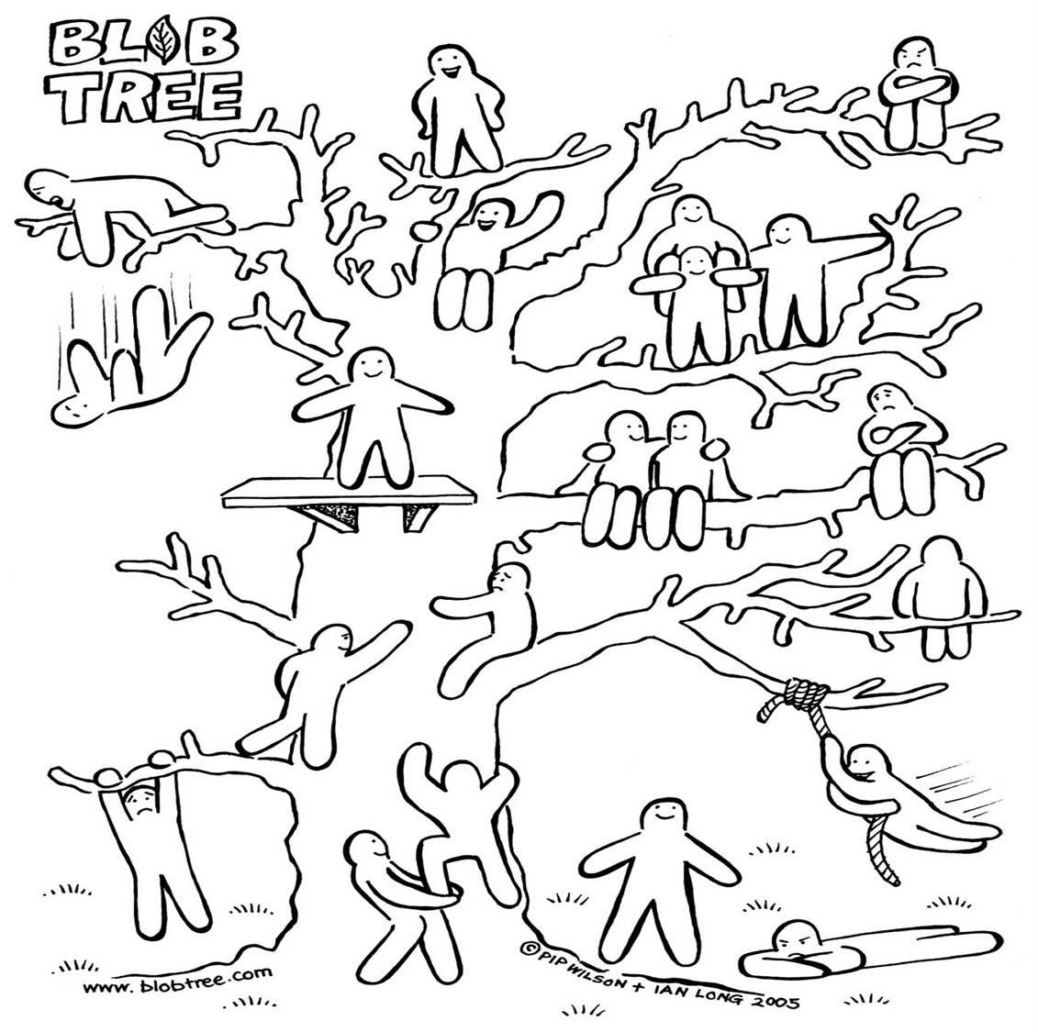

**Кері байланыс.** «Бір сөзбен» әдісі

Білім алушылар өздеріне берілген 12 сөздің ішінен, өздерінің бүгінгі сабақтағы жағдайын сипаттайтындай 3 сөзді таңдап айтады: Төзімсіздік, Ашу, Қуаныш, Немқұрайлылық, Қанағаттану, Шабыт, Зерігу, Алаңдау, Тыныштық, Сенімділік, Сенімсіздік, Рахаттану.

**Үй тапсырмасы:** «**Идеал тапсырма**» әдісі бойынша таңдаған бағыттарына жұмыстану. Принтерлердің қызметі мен классификациясы тақырыбына мәнжазба, презентация тест, тірек-сызба, кесте, сөзжұмбақ, ребус, буклет т.б.)